به نام خدا

شکل و سوال

مدل 82 a

مدلa 82 :
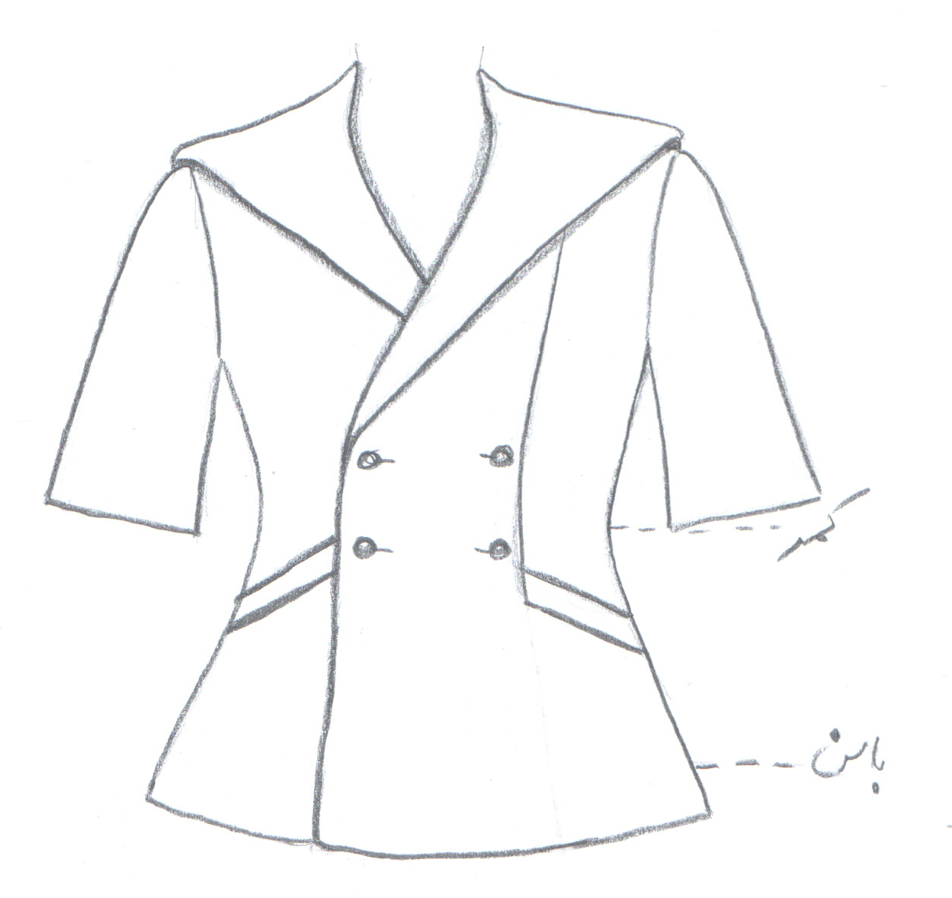

مساله 1 :
کت اندامی بدون ضریب تنگی که دور باسن کمی گشاد شده (از طریق ضریب گشادی دور باسن و اوزمان)، پایین کت کمی پایین تر از خط باسن می ایستد، آستین ساده تا آرنج که پایین آستین گشاد شده، با دو ردیف جادکمه جلو که اولین جادکمه نزدیک کمر قرار می گیرد، با طراحی یقه ملوانی که پهنای یقه در قسمت سرشانه تا سر حلقه آستین بزرگ شده و پشت آن یقه مربعی بزرگ است، جیب با ساسون بین کمر و باسن می باشد و به صورت کج طراحی شده و یک جیب توکار با بلیطی پهن منطبق با آن قرار میگیرد، با الگوی شخصی.
مدلa 82 :
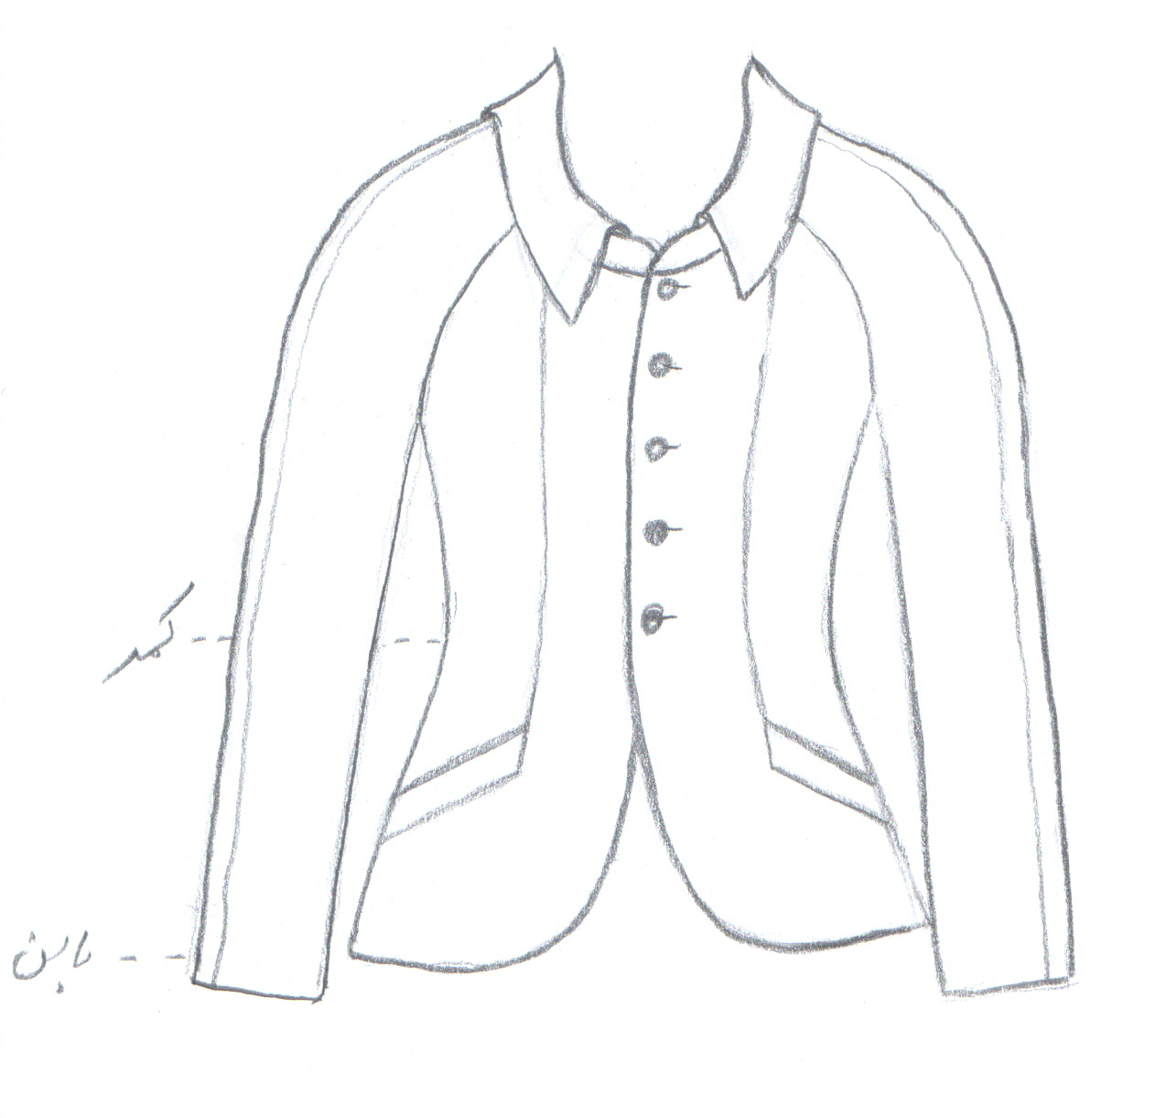

مساله 2 :
کت اندامی بدون ضریب تنگی که دور باسن کمی گشاد شده (از طریق ضریب گشادی دور باسن)، پایین کت تا خط باسن، آستین بلند رگلان درزدار، با یک ردیف جادکمه جلو، یقه شومیزیه پایه جدا که لبه آن متصل به خط جادکمه جلو باشد، با انحنا جلو کت، جیب با ساسون بین کمر و باسن می باشد و به صورت کج طراحی شده و یک جیب توکار با بلیطی پهن منطبق با آن قرار میگیرد، با الگوی زنانه سایزبندی.
مدلa 82 :
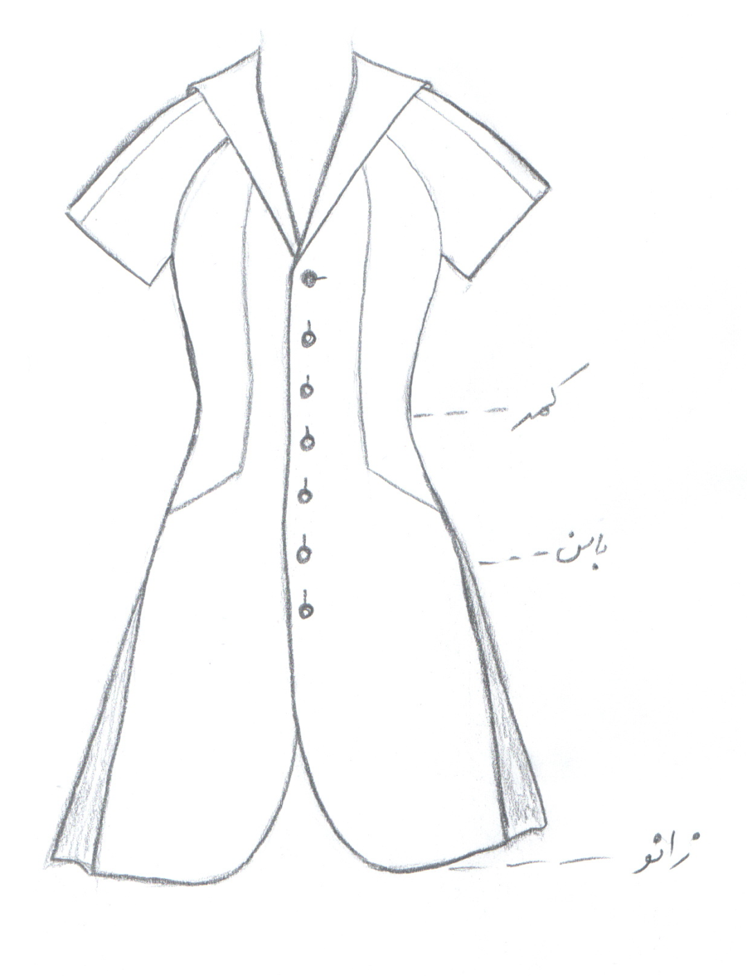
مساله 3 :
پیراهن تا سر زانو با کمی ضریب تنگی که دور باسن گشاد شده (از طریق ضریب گشادی دور باسن و اوزمان)، در قسمت پهلو از باسن تا زانو پیلی طراحی شده، آستین کوتاه رگلان درزدار، با یک ردیف جادکمه جلو، با انحنا جلو پایین لباس، با طراحی یقه ملوانی که پهنای یقه در قسمت سرشانه کم می باشد و پشت آن یقه مربعی کوتاه است و یقه جلو تا خط سینه باز شده است، جیب با ساسون بین کمر و باسن می باشد و به صورت کج طراحی شده، با الگوی شخصی.
مدلa 82 :

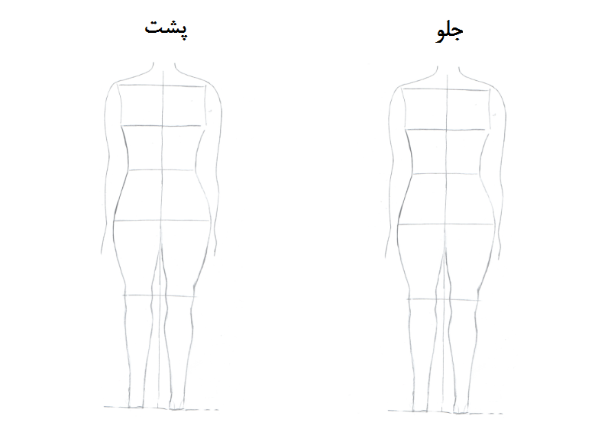

مساله 4 :
طراحی مدل جدید با نوشتن عنوان آن و پرینت شکل های مورد نیاز و متغیرهای ورودی آن.

